ПР7
1. Выбор сущностей для моделирования состояний
Сущность | Обоснование | Риски без модели состояний
TrainingProgram | Центральный объект, проходит множество статусов | Активация неготовых программ, некорректные переходы
FunctionalState | Меняется динамически на основе биометрии | Неправильная классификация, опасные рекомендации
Subscription | Требует контроля доступа к платным функциям | Несанкционированный доступ к премиум-контенту
4. Построение диаграмм состояний
Диаграмма состояний TrainingProgram
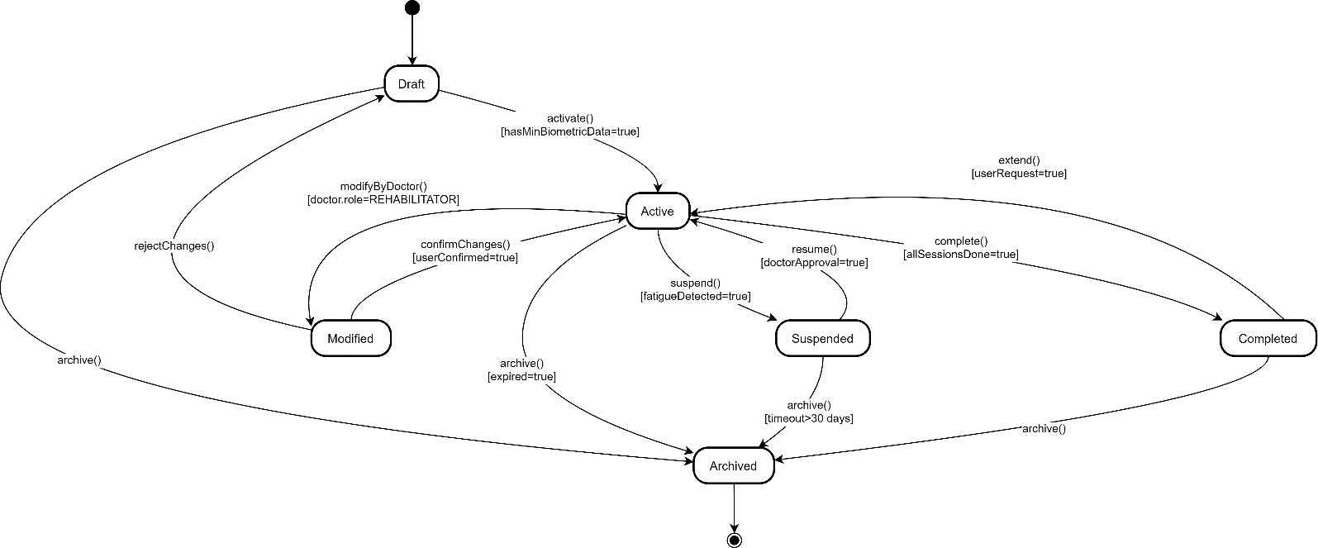
Таблица переходов: TrainingProgram
Текущее состояние | Событие | Новое состояние | Условия | Обязательные данные | Код ошибки
Draft | activate() | Active | hasMinBiometricData = true (7 дней) | – | ERR_INSUFFICIENT_DATA
Draft | archive() | Archived | – | – | –
Active | suspend() | Suspended | fatigueDetected = true | причина приостановки | –
Active | modifyByDoctor() | Modified | doctor.role = REHABILITATOR | doctorId, changes | ERR_ACCESS_DENIED
Active | complete() | Completed | allSessionsDone = true | дата завершения | –
Active | archive() | Archived | expired = true | – | –
Suspended | resume() | Active | doctorApproval = true | разрешение врача | ERR_NO_APPROVAL
Suspended | archive() | Archived | timeout > 30 days | – | –
Modified | confirmChanges() | Active | userConfirmed = true | подтверждение пользователя | –
Modified | rejectChanges() | Draft | – | причина отказа | –
Completed | archive() | Archived | – | – | –
Completed | extend() | Active | userRequest = true | новая цель | –
Диаграмма состояний FunctionalState
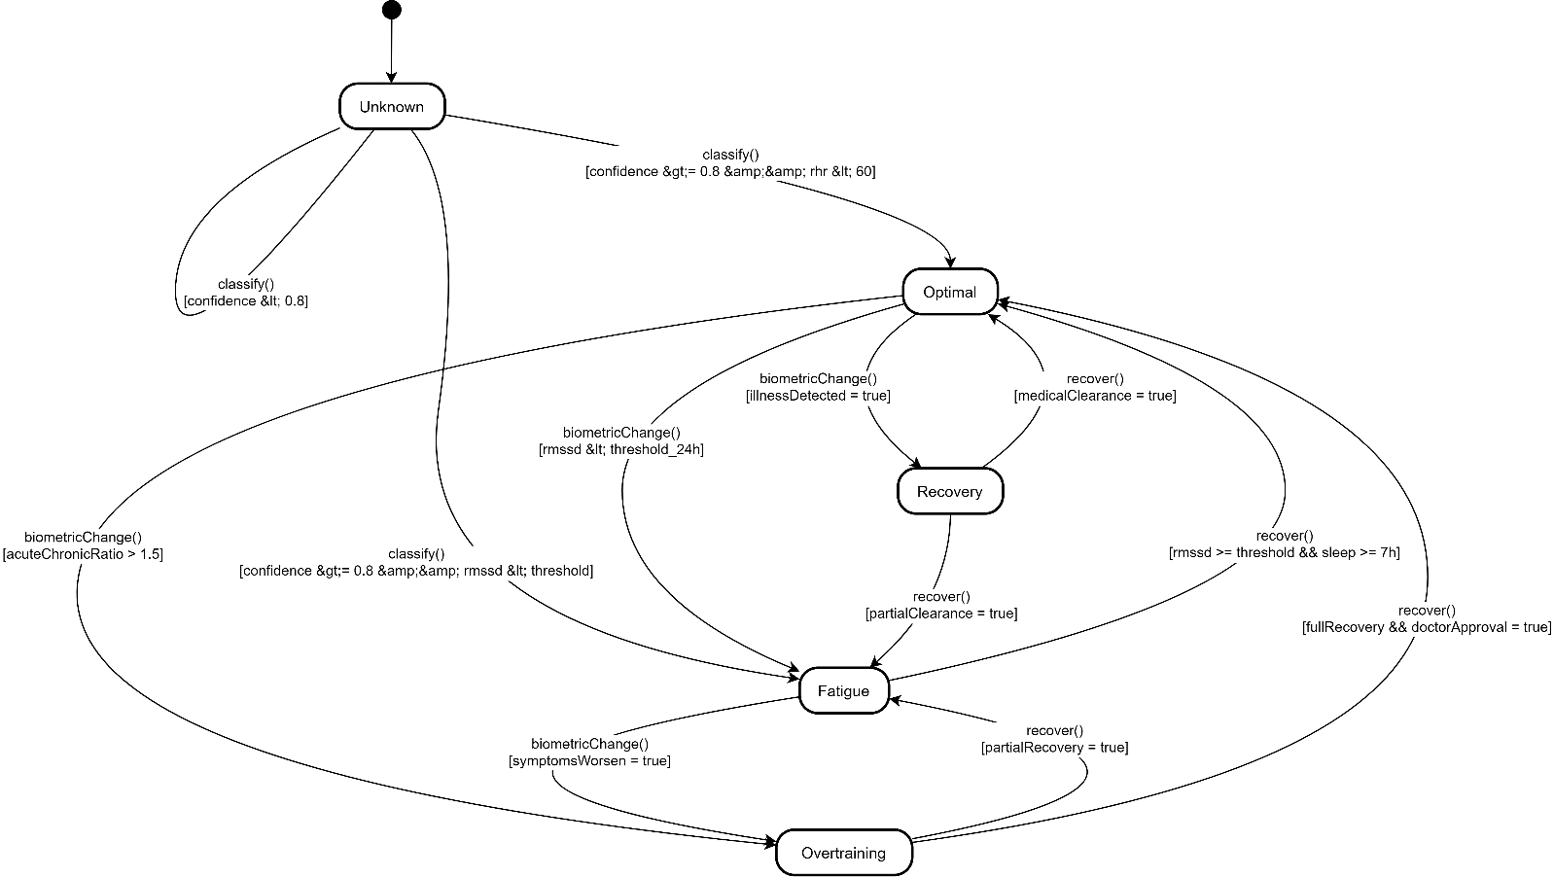
Таблица переходов: FunctionalState
Текущее состояние | Событие | Новое состояние | Условия | Обязательные данные | Код ошибки
Unknown | classify() | Optimal | confidence ≥ 0.8 && rhr < 60 | 7 дней биометрии | ERR_LOW_CONFIDENCE
Unknown | classify() | Fatigue | confidence ≥ 0.8 && rmssd < threshold | 7 дней биометрии | ERR_LOW_CONFIDENCE
Unknown | classify() | Unknown | confidence < 0.8 | – | –
Optimal | biometricChange() | Fatigue | rmssd < threshold_24h | новые данные ВСР | –
Optimal | biometricChange() | Overtraining | acuteChronicRatio > 1.5 | нагрузка 7:28 дней | –
Optimal | biometricChange() | Recovery | illnessDetected = true | температура > 37.5 | –
Fatigue | recover() | Optimal | rmssd ≥ threshold && sleep ≥ 7h | 3 дня восстановления | –
Fatigue | biometricChange() | Overtraining | symptomsWorsen = true | ухудшение показателей | –
Overtraining | recover() | Fatigue | partialRecovery = true | 7 дней восстановления | –
Overtraining | recover() | Optimal | fullRecovery && doctorApproval = true | разрешение врача | ERR_NO_APPROVAL
Recovery | recover() | Optimal | medicalClearance = true | справка от врача | –
Recovery | recover() | Fatigue | partialClearance = true | частичное разрешение | –
5. Определение инвариантов и обязательных данных по состояниям
ID | Правило | Где контролируется | Проверка
INV‑ST‑01 | Программа не активируется без 7 дней биометрии | Domain Service | Unit test
INV‑ST‑02 | Только врач может перевести в Modified | Authorization | Integration test
INV‑ST‑03 | Overtraining требует doctorApproval для возврата в Optimal | Business Logic | UAT
INV‑ST‑04 | Все переходы состояний логируются в AuditLog | Event Handler | Audit check
6. Правила прав доступа и аудит переходов
Переход | Роль, имеющая право инициировать | Обязательный аудит | Поля для журнала аудита
Draft → Active | Авторизованный пользователь | Да | userId, timestamp, programId
Active → Modified | Врач-консультант (role = REHABILITATOR) | Да (медицинский аудит) | doctorId, userId, programId, oldValue, newValue
Active → Suspended | Система (автоматически) | Да | userId, programId, причина
Suspended → Active | Администратор или врач | Да | adminId/doctorId, programId, разрешение
Optimal → Overtraining | Система (на основе биометрии) | Да | userId, state, confidence, acuteChronicRatio
Overtraining → Optimal | Врач (требуется approval) | Да | doctorId, userId, medicalClearance
Inactive → Active | Пользователь (после оплаты) | Да (финансовый аудит) | userId, subscriptionId, amount, transactionId
Active → Cancelled | Пользователь | Да | userId, subscriptionId, reason
Любой недопустимый переход | – | Нет, но логируется ошибка | errorCode, userId, attemptedEvent
Сообщение об ошибке при запрете перехода:
"403 Forbidden: У вас недостаточно прав для выполнения операции {event} над сущностью {entity} в состоянии {currentState}."
8. Конфликты параллельных изменений
Сценарии конфликтов:
- Два пользователя пытаются активировать одну программу одновременно → Используется оптимистическая блокировка (поле version). Только один успевает обновить запись, второй получает ERR_CONFLICT (409).
- Врач и пользователь одновременно редактируют программу → Первый, кто прочитал запись с версией V, обновит её до V+1. Второй получит ошибку ERR_CONCURRENT_MODIFICATION.
- Параллельная отправка биометрии с одинаковым timestamp → Используется ON CONFLICT (user_id, timestamp) с обновлением данных (Upsert). Конфликта версий не возникает, но последнее обновление перезаписывает предыдущее (гарантируется порядок через updated_at).
Механизм предотвращения:
-- Оптимистическая блокировка
UPDATE training_programs
SET status = 'ACTIVE', version = version + 1
WHERE id = :programId AND version = :expectedVersion;

-- Если rows_affected = 0 → конфликт
Сообщение пользователю:
"Программа была изменена другим пользователем. Пожалуйста, обновите страницу и повторите попытку."
9. Набор тест кейсов по переходам
№ | Тест | Начальное состояние | Событие | Ожидаемое состояние | Ожидаемая ошибка
1 | Активация программы с 7 днями биометрии | Draft | activate() | Active | –
2 | Активация без данных (менее 7 дней) | Draft | activate() | Draft | ERR_INSUFFICIENT_DATA
3 | Приостановка программы при утомлении | Active | suspend() | Suspended | –
4 | Изменение программы врачом с правом | Active | modifyByDoctor() | Modified | –
5 | Изменение программы пользователем без прав | Active | modifyByDoctor() | Active | ERR_ACCESS_DENIED
6 | Возобновление программы без разрешения врача | Suspended | resume() | Suspended | ERR_NO_APPROVAL
7 | Классификация состояния с высокой точностью (confidence ≥ 0.8) | Unknown | classify() | Optimal | –
8 | Классификация с низкой точностью (confidence < 0.8) | Unknown | classify() | Unknown | ERR_LOW_CONFIDENCE
9 | Переход из Optimal в Overtraining при acuteChronicRatio > 1.5 | Optimal | biometricChange() | Overtraining | –
10 | Восстановление из Overtraining без разрешения врача | Overtraining | recover() | Overtraining | ERR_NO_APPROVAL
11 | Восстановление из Recovery без справки врача | Recovery | recover() | Recovery | ERR_NO_APPROVAL
12 | Истечение срока подписки | Active | expire() | Expired | –
13 | Повторная оплата после отказа платежа (retry < 3) | Grace | retryPayment() | Active | –
14 | Три неудачных платежа → истечение подписки | Grace | expire() | Expired | –
15 | Недопустимый переход: архивная программа → активация | Archived | activate() | Archived | ERR_INVALID_TRANSITION
ПР8
3. Построение диаграммы деятельности для процесса номер один
Генерация персонализированной программы тренировок
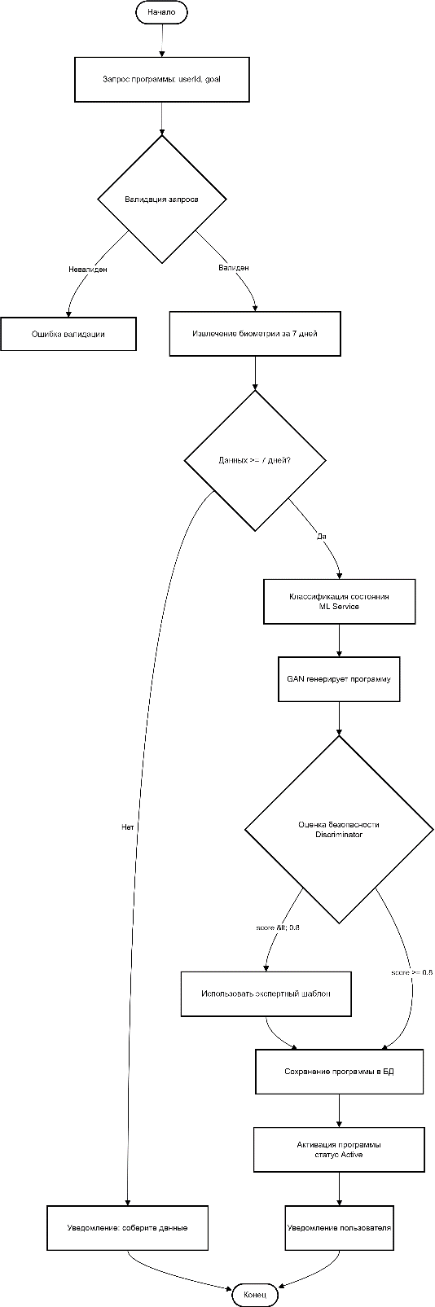
4. Построение диаграммы деятельности для процесса номер два
Корректировка программы врачом
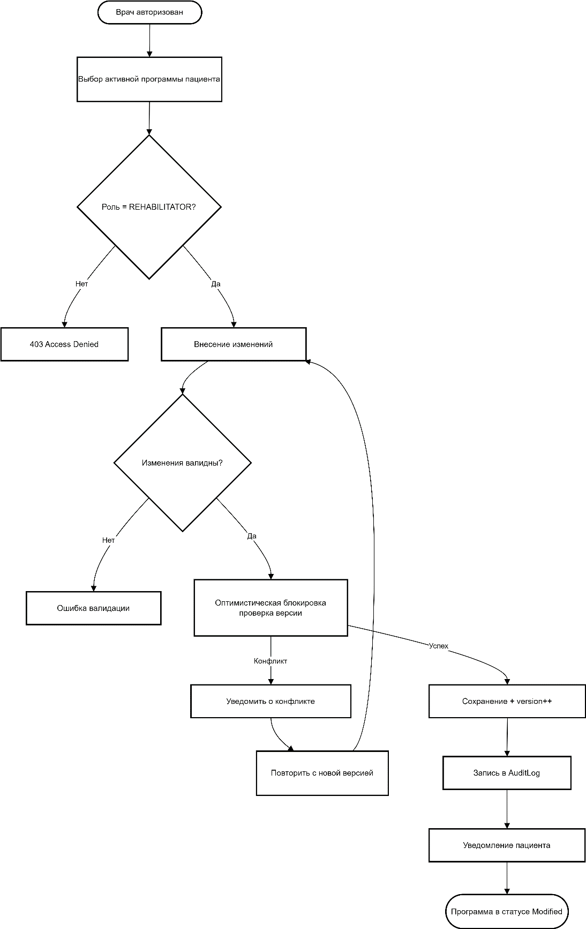
8. Метрики процесса и точки контроля
Метрика | Формула | Порог | Где фиксируется
Время цикла консультации | complete_time – start_time | < 30 мин | Consultation Service
Доля отклонённых корректировок | rejected / total | < 20% | Consultation Service
Время подтверждения пациентом | confirm_time – notify_time | < 24 ч | Notification Service
Доля просроченных консультаций | expired / total | < 5% | Timer Service
Время цикла консультации | complete_time – start_time | < 30 мин | Consultation Service
9. Регламент процесса на основе диаграммы (Процесс 1)
Наименование: Генерация персонализированной программы тренировок
Идентификатор: PROC‑TP‑001
Версия: 1.0
Ответственный владелец: Product Owner (Fitness domain)
Участники процесса
Роль | Обязанности
Пользователь | Инициатор, подтверждает цель, получает программу
API Gateway | Приём запроса, валидация, аутентификация
Training Program Service | Оркестрация шагов, сохранение программы
Classification Service | Определение функционального состояния
GAN Service | Генерация тренировочного плана
Notification Service | Отправка уведомлений
Границы процесса
- Начало: Пользователь отправляет POST /api/v1/programs/generate с указанием цели (goal)
- Конец: Программа сохранена в статусе DRAFT (или ACTIVE, если автоактивация) и пользователь получил уведомление
- Критерий успешного завершения: В БД появилась запись training_programs с корректными полями, статус не DRAFT (если данных достаточно), отправлено уведомление
Шаги процесса
№ | Шаг | Роль | Срок | Доказательство
1 | Запрос программы | Пользователь | – | Запись в access.log, RequestId
2 | Валидация запроса (наличие goal, userId) | API Gateway | < 1 сек | HTTP 200 или 400
5 | Классификация состояния (ML) | Classification Service | < 2 сек | Запись в functional_states
6 | Генерация плана (GAN) | GAN Service | < 5 сек | Получен WorkoutPlan с safetyScore
7 | Оценка безопасности (дискриминатор) | GAN Service | < 1 сек | safetyScore >= 0.8 или fallback
8 | Сохранение программы (статус DRAFT или ACTIVE) | Training Program Service | < 2 сек | programId в БД
9 | Отправка уведомления пользователю | Notification Service | < 5 сек | Запись в очереди уведомлений
10 | Возврат ответа клиенту | API Gateway | < 1 сек | HTTP 200 с DTO программы
Обработка сбоев:
Classification Service недоступен | Использовать правило «по умолчанию» (состояние Unknown) | Логирование ошибки | DevOps (алерт)
GAN Service не ответил (3 попытки) | Fallback на экспертный шаблон | Логирование WARN | Пользователь не видит
Ошибка сохранения в БД | Retry 3 раза, при отказе – отказ операции | Откат (транзакция) | Пользователь: «Техническая ошибка»
Notification Service не отправил | Повторная попытка через 5 сек, затем запись в dead letter queue | – | Администратор (алерт)
10. Тест кейсы по процессам
№ | Название | Начальные условия | Шаги | Ожидаемый статус сущностей | Ожидаемые уведомления
TC‑P01 | Успешная генерация при наличии 7 дней биометрии | Пользователь аутентифицирован, в БД есть ≥7 записей биометрии за последние 7 дней | 1. POST /programs/generate с goal=ENDURANCE | Создана запись training_programs со статусом ACTIVE, programId не null | Пользователь получает push/email «Программа готова»
TC‑P02 | Генерация при недостатке биометрии (менее 7 дней) | В БД только 3 дня биометрии | 1. POST /programs/generate | Новая программа НЕ создаётся (нет записи в training_programs) | Уведомление: «Недостаточно данных. Соберите биометрию ещё 4 дня»
TC‑P03 | GAN падает (3 неудачные попытки) | Мок GAN-сервиса возвращает timeout | 1. POST /programs/generate | Программа создана, но сгенерирована по шаблону (поле generatedBy = 'EXPERT_TEMPLATE') | Уведомление: «Программа создана на основе шаблона» (опционально)
TC‑P04 | Classification Service возвращает низкую уверенность (<0.7) | Мок классификации даёт confidence=0.65 | 1. POST /programs/generate | Состояние Unknown, но программа генерируется с предупреждением. В functional_states confidence=0.65 | Лог WARN, пользователь не уведомляется
TC‑P05 | Ошибка БД при сохранении (транзакционный откат) | Симуляция DB_ERROR при INSERT | 1. POST /programs/generate | Нет новой программы (rollback). Код ответа 500. | Пользователь видит «Техническая ошибка, повторите позже»
TC‑P06 | safetyScore < 0.8 (GAN сгенерировал опасный план) | GAN возвращает safetyScore=0.65 | 1. POST /programs/generate | Используется fallback-шаблон. Программа сохраняется с пометкой safety_override=true | Уведомление администратора (алерт), пользователь не видит
TC‑P07 | Врач корректирует программу (успешно) | Программа в статусе ACTIVE, врач с ролью REHABILITATOR | 1. PUT /programs/{id}/modify с изменениями | Статус программы становится MODIFIED, version увеличивается | Пациенту отправлено уведомление «Программа изменена врачом»
TC‑P08 | Врач без прав пытается корректировать | Врач с ролью USER (не REHABILITATOR) | 1. PUT /programs/{id}/modify | Статус программы не меняется, ответ 403 | Нет уведомления пациенту
TC‑P09 | Конфликт версий при одновременной корректировке | Два врача читают программу с version=5, оба пытаются обновить | 1. Первый врач успешно обновляет → version=6  2. Второй врач отправляет запрос с version=5 | Второй получает 409 CONFLICT, его изменения не применены | Второму врачу сообщение «Кто-то уже изменил программу, обновите»
TC‑P10 | Таймаут консультации (процесс 2) | Врач назначен, но не ответил 24 часа | 1. Система по таймеру вызывает timeout() для консультации | Статус консультации становится EXPIRED, программа остаётся ACTIVE | Пациенту уведомление: «Врач не ответил, выберите другого специалиста»
ПР9
1. Сформировать перечень поведенческих требований
ID | Требование | Критерий проверки | Источник
BEH‑01 | Программа активируется только при наличии 7 дней биометрии | Unit test | UC‑02
BEH‑02 | Классификация состояния выполняется при каждом обновлении биометрии | Integration test | Сценарий A
BEH‑03 | GAN генерирует программу за < 5 секунд | Load test | REQ‑3
BEH‑04 | Врач может корректировать только активные программы | UAT | UC‑03
BEH‑05 | Все изменения программы логируются в AuditLog | Audit check | REQ‑6
BEH‑06 | Уведомление отправляется в течение 5 секунд | Monitoring | Сценарий C
BEH‑07 | При сбое внешней интеграции используется кэш | Resilience test | Архитектура
BEH‑08 | Параллельные изменения блокируются (optimistic lock) | Concurrency test | INV‑ST‑08
2. События для логирования и аудита
Событие | Атрибуты | Уровень | Хранение
PROGRAM_GENERATED | userId, goal, duration, latency | INFO | ELK (30 дней)
STATE_CLASSIFIED | userId, state, confidence | INFO | ELK (30 дней)
PROGRAM_MODIFIED | doctorId, userId, changes | WARN | Audit DB (7 лет)
NOTIFICATION_SENT | userId, channel, status | INFO | ELK (30 дней)
AUTH_FAILED | userId, ipAddress, reason | WARN | Security DB (1 год)
3. Определение набора диаграмм для каждого сценария
Сценарий | Диаграмма взаимодействия | Диаграмма деятельности | Диаграмма состояний | Источник истины
SC‑01 | Sequence diagram (кооперация) | Activity diagram (процесс) | TrainingProgram state diagram, FunctionalState state diagram | Показывает обмен сообщениями между сервисами, ветвления по условиям и изменения статусов программы и состояния пользователя
SC‑02 | Sequence diagram (кооперация) | Activity diagram (процесс) | TrainingProgram state diagram, Consultation state diagram (если есть) | Отражает авторизацию, конкурентный контроль, аудит и уведомления; статус программы меняется с Active на Modified
SC‑01 | Sequence diagram (кооперация) | Activity diagram (процесс) | TrainingProgram state diagram, FunctionalState state diagram | Показывает обмен сообщениями между сервисами, ветвления по условиям и изменения статусов программы и состояния пользователя
4. Построение диаграмм взаимодействия для сценариев
SC‑01: Генерация программы
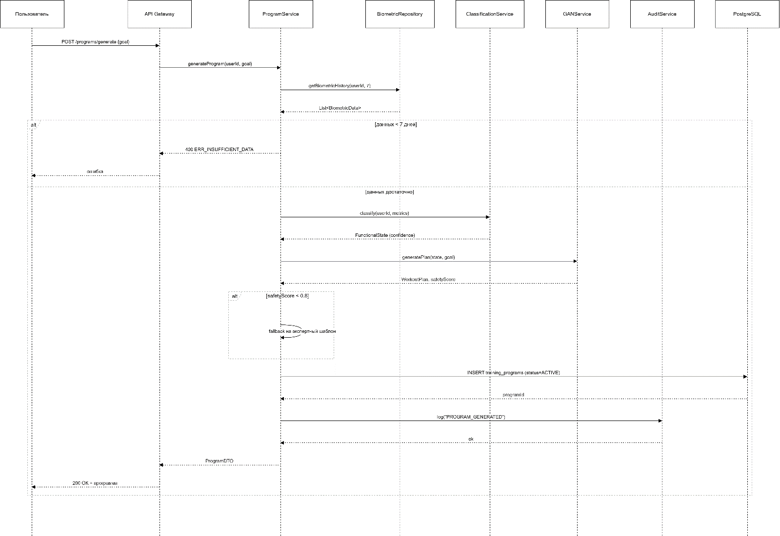
SC‑02: Корректировка программы врачом
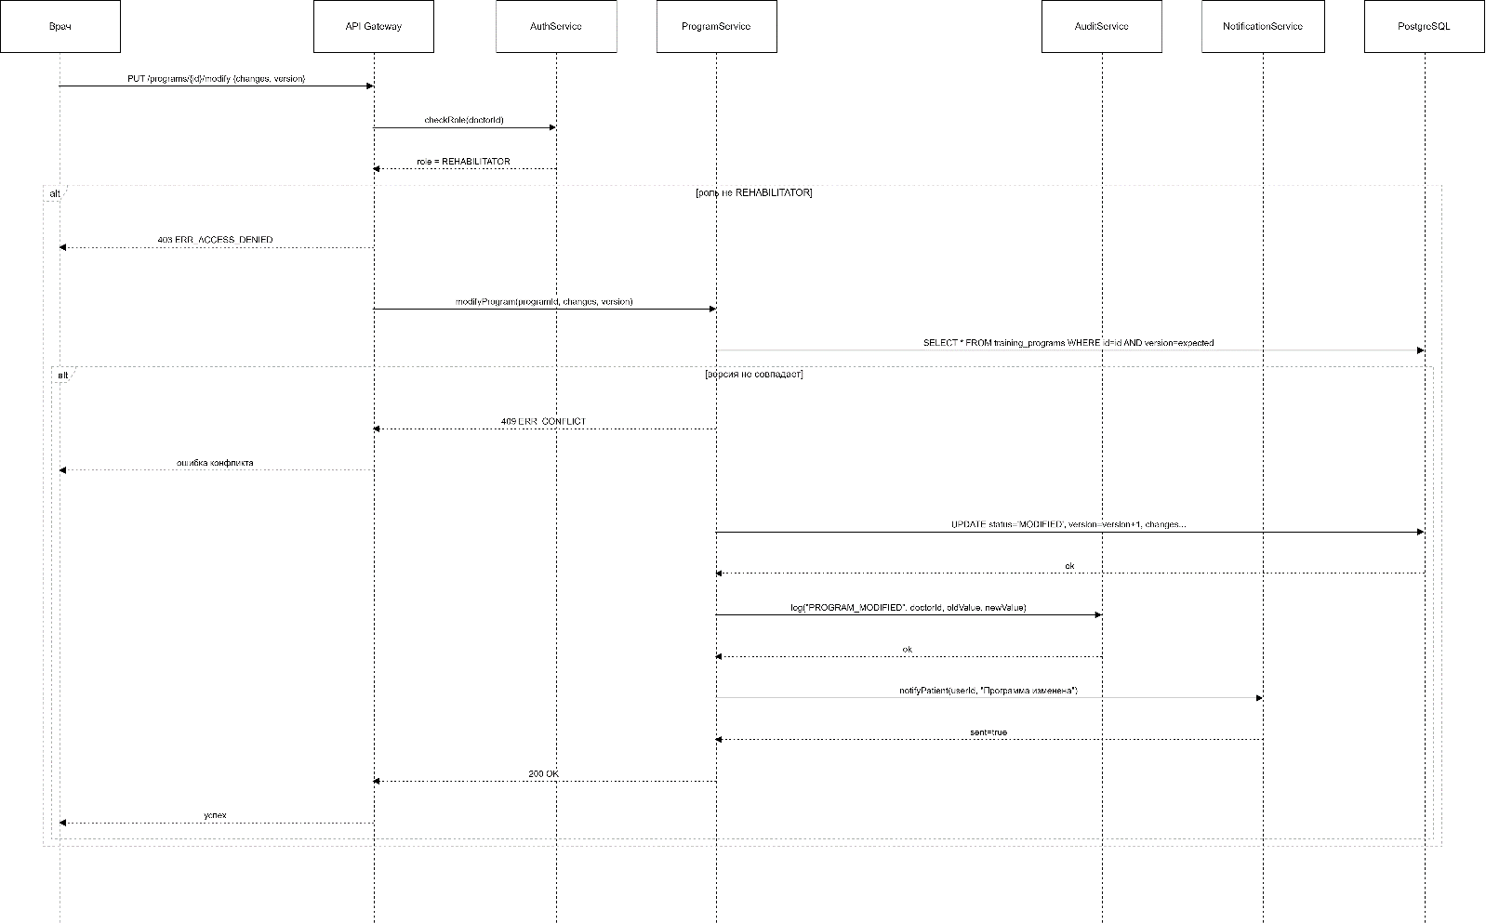
5. Построение диаграмм деятельности для сценариев
SC‑01: Деятельность (activity)
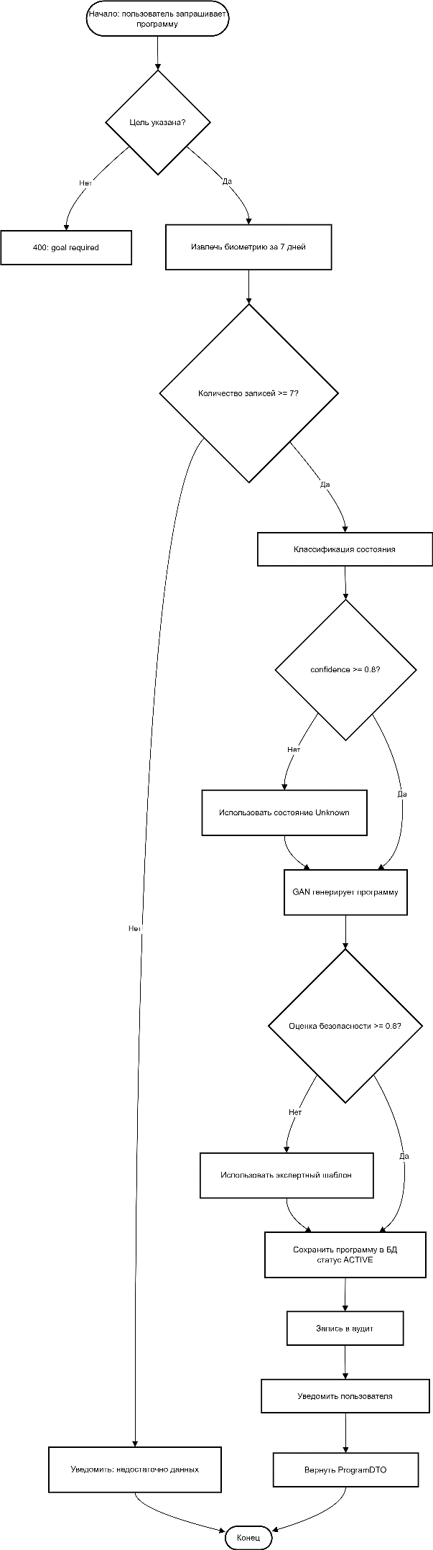
SC‑02: Деятельность (activity)
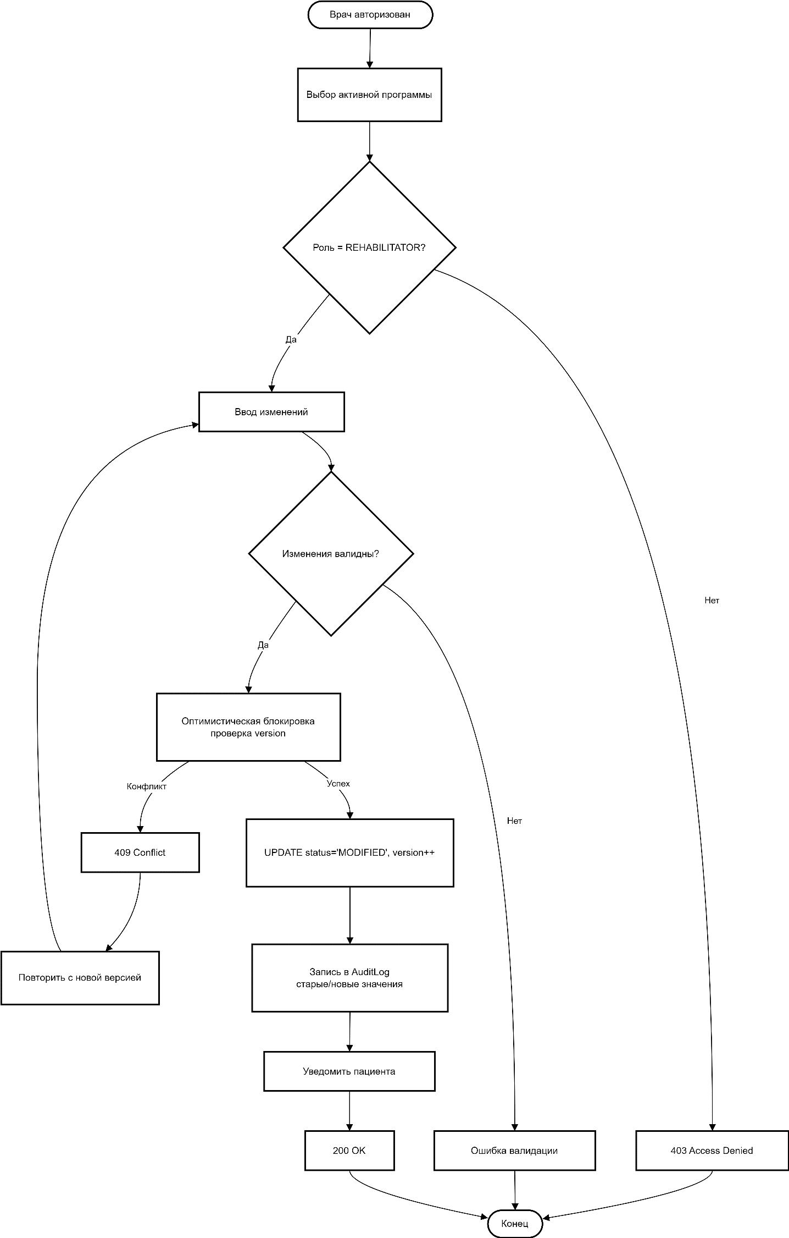
6. Сопоставление с диаграммами состояний
Сценарий | Шаг / событие | Изменение статуса | Соответствие state-диаграмме (ПР7)
SC‑01 | Сохранение программы после успешной генерации | Draft → Active | Разрешённый переход (activate) при наличии 7 дней биометрии
SC‑01 | Ошибка из-за недостатка данных | Draft → Draft (без изменения) | Переход запрещён, ошибка ERR_INSUFFICIENT_DATA
SC‑02 | Врач вносит изменения | Active → Modified | Разрешённый переход modifyByDoctor() с условием doctor.role = REHABILITATOR
SC‑02 | Пользователь подтверждает изменения | Modified → Active | Разрешённый переход confirmChanges() (вне сценария, но упомянут)
Атомарность изменения состояния:
- Каждое изменение статуса выполняется в рамках одной транзакции БД.
- Для SC‑01: вставка программы и установка статуса ACTIVE – атомарно.
- Для SC‑02: обновление статуса, увеличение version, запись аудита – в одной транзакции. Если аудит не записался – откат.
7. Требования к обработке ошибок и компенсации
Ошибка | Код | Сценарий | Идемпотентность | Компенсация | Логирование
Недостаточно биометрических данных | 400 | SC‑01 | Нет | Отказ генерации, программа не создаётся | INFO: попытка с недостаточными данными
GAN service timeout (3 попытки) | 500 (fallback) | SC‑01 | Нет | Использовать экспертный шаблон, продолжить | WARN + метрика fallback
Классификация low confidence | 200 (с предупреждением) | SC‑01 | Да | Использовать состояние Unknown, продолжить | WARN в логах
Роль не REHABILITATOR | 403 | SC‑02 | Нет | Отказ доступа, программа не меняется | SECURITY audit
Конфликт версий (optimistic lock) | 409 | SC‑02 | Нет (но можно повторить) | Отказ обновления, клиент должен повторить с новой версией | WARN + конфликтная версия
Ошибка сохранения аудита | 500 | SC‑02 | Нет | Откат всей транзакции, программа не меняется | ERROR + alert
Notification service недоступен | – | SC‑02 | Да (по idempotency key) | Уведомление ставится в очередь, повтор через 5 сек, затем dead letter | WARN
8. Трассируемость требований, диаграмм и тестов
Требование (ID) | Описание | Диаграммы, где отражено | Тест-кейс (из ПР8/ПР9) | Способ проверки | Артефакт подтверждения
BEH‑01 | Программа активируется только при 7 днях биометрии | State (TrainingProgram), Sequence SC‑01, Activity SC‑01 | TC‑P01, TC‑P02 | Unit / Integration test | Отчёт о прохождении тестов
BEH‑02 | Классификация при каждом обновлении биометрии | Sequence SC‑01 (шаг classify) | TC‑07 (ПР7) | Integration test | Логи с вызовом ClassificationService
BEH‑03 | GAN генерирует программу за < 5 сек | Activity SC‑01 (шаг GAN) | PROC-TC-03 (ПР8) | Load test | Метрика p95 latency < 5с
BEH‑04 | Врач корректирует только активные программы | State (Active → Modified), Sequence SC‑02 | TC‑P07, TC‑P08 | UAT / Integration | Отчёт UAT, проверка роли
BEH‑05 | Все изменения логируются в AuditLog | Sequence SC‑02 (шаг audit), Activity SC‑02 | TC‑P09 (конфликт не мешает аудиту) | Audit check | Записи в audit_log таблице
BEH‑06 | Уведомление отправляется в течение 5 сек | Activity SC‑02 (шаг notify) | TC‑P10 | Monitoring | Метрика notification_latency
BEH‑07 | При сбое внешней интеграции используется кэш | (не показано на диаграммах, но подразумевается) | PROC-TC-11 (ПР8) | Resilience test | Падение внешнего API не ломает систему
BEH‑08 | Параллельные изменения блокируются | Sequence SC‑02 (конфликт версий) | TC‑P09 (ПР8) | Concurrency test | Ошибка 409 при одновременном обновлении
9. Наблюдаемость поведения и диагностика
Событие | Атрибуты | Уровень | Хранение
PROGRAM_GENERATED | userId, goal, duration, latency | INFO | ELK (30 дней)
STATE_CLASSIFIED | userId, state, confidence | INFO | ELK (30 дней)
PROGRAM_MODIFIED | doctorId, userId, changes | WARN | Audit DB (7 лет)
NOTIFICATION_SENT | userId, channel, status | INFO | ELK (30 дней)
AUTH_FAILED | userId, ipAddress, reason | WARN | Security DB (1 год)
Метрики деградации
- retry_rate > 10% → alert
- error_rate > 5% → alert
- p95_latency > 5s → alert
- classification_confidence < 0.7 → warning
Корреляционный идентификатор:
X-Correlation-ID: {traceId}-{spanId}-{timestamp}
ПР10
1. Выделение компонентов и границ ответственности
Компонент | Ответственность | Не должен делать | Тип
API Gateway | Маршрутизация запросов, аутентификация JWT, rate limiting, CORS, сбор метрик | Бизнес-логику, обращение к БД | Сервис (K8s Ingress + OAuth2 Proxy)
User Service | Управление профилями пользователей, регистрация, авторизация, роли | Обработку биометрии, генерацию программ | Сервис
Biometric Service | Приём, валидация и хранение биометрических данных, интеграция с Wearable API | Классификацию состояний, бизнес-правила тренировок | Сервис
Classification Service | ML-классификация функционального состояния на основе биометрии | Генерацию программ, хранение данных | Сервис
Training Program Service | CRUD программ тренировок, бизнес-логика активации/завершения, проверка инвариантов | Прямой доступ к БД (через репозитории), ML | Сервис
GAN Service | Генерация персонализированных программ, оценка безопасности (дискриминатор) | Хранение программ, управление пользователями | Сервис
Notification Service | Отправка уведомлений (email, push, SMS) через внешние провайдеры | Бизнес-логику, обработку платежей | Сервис
Payment Service | Обработка подписок, платежей, интеграция с платёжными шлюзами | Управление программами тренировок | Сервис
Audit Service | Журналирование событий (аудит), хранение неизменяемых логов | Модификацию данных, бизнес-логику | Сервис
PostgreSQL Adapter | Доступ к реляционным данным, миграции, пул соединений | Бизнес-логику, кэширование | Библиотека (ORM)
Redis Adapter | Кэширование сессий, биометрии, rate limiting | Постоянное хранение, сложные запросы | Библиотека
Wearable API Adapters | Интеграция с Apple HealthKit, Samsung Health, Huawei Health, Zepp Cloud | Обработку данных, классификацию | Библиотека
2. Описание интерфейсов компонентов
Компонент | Публичный интерфейс | Формат данных | Контракт ошибок | Версионирование
API Gateway | REST (HTTP/2) | JSON | { "success": false, "error": { "code": "...", "message": "..." } } | URL path: /api/v1/, /api/v2/
User Service | gRPC | Protobuf (User, Role) | gRPC status codes (PERMISSION_DENIED, NOT_FOUND) | SemVer (минорные изменения совместимы)
Biometric Service | gRPC + async (RabbitMQ) | Protobuf + Avro | gRPC + dead letter queue | SemVer
Classification Service | REST (HTTP) | JSON + TensorFlow Serving proto | HTTP 400, 500 + тело ошибки | Версия модели в заголовке X-Model-Version
Training Program Service | gRPC | Protobuf (Program, Session) | gRPC status + бизнес-коды в метаданных | SemVer
GAN Service | REST (HTTP) | JSON | HTTP 503 + retry-after | Версия модели в параметре запроса
Notification Service | AMQP (RabbitMQ) | JSON | Очередь повторных попыток (DLX) | Не требуется (асинхронный)
Payment Service | REST + вебхуки | JSON | HTTP 402, 409 + стандартный формат | URL path
Audit Service | gRPC (синхронная запись) | Protobuf (AuditEvent) | gRPC status, при ошибке – локальный буфер | SemVer
3. Построение диаграммы компонент
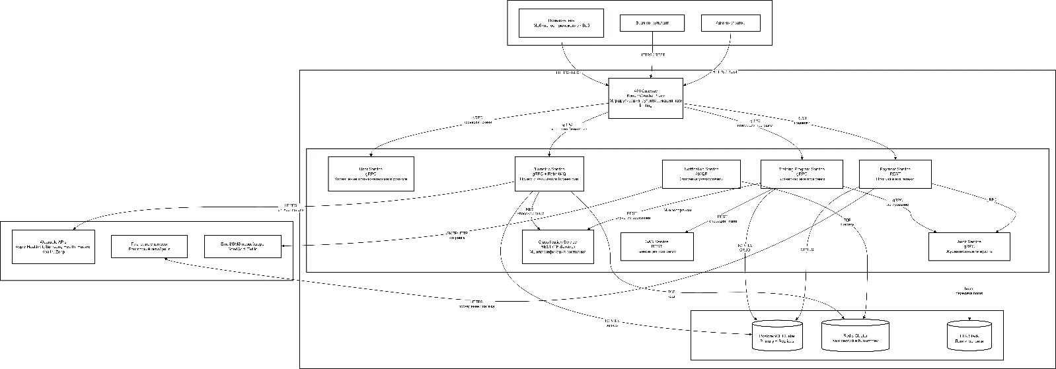
4. Определение внешних зависимостей и интеграций
Внешняя система | Протокол | Тип | Синхронность | Устойчивость при сбое | Компенсация
Apple HealthKit | REST (OAuth2) | Интеграция | Синхронная | Кэш до 24 часов, retry 3 раза | Логирование, уведомление администратора
Samsung Health SDK | REST (OAuth2) | Интеграция | Синхронная | Кэш до 24 часов, retry 3 раза | Логирование
Huawei Health | REST (OAuth2) | Интеграция | Синхронная | Кэш до 24 часов, retry 3 раза | Логирование
Zepp Cloud | REST (OAuth2) | Интеграция | Синхронная | Кэш до 24 часов, retry 3 раза | Логирование
Платёжный шлюз (банк) | REST / вебхуки | Платёжная | Синхронная + асинхронная | Retry с экспоненциальной задержкой, запись в очередь | Refund при двойном списании
Email/SMS провайдер | SMTP / HTTP | Уведомления | Асинхронная (через очередь) | Повторная отправка (до 3 раз), dead letter queue | Альтернативный канал (push)
ELK (логи) | beats / HTTP | Мониторинг | Асинхронная | Локальный буфер (30 мин), повторная отправка | –
Prometheus | HTTP (metrics) | Мониторинг | Асинхронная | Локальный кэш метрик, повтор | –
5. Выделение инфраструктурных узлов и ресурсов
Узел | Ресурс (оценка) | Причина выбора | Зона сети
API Gateway | 2–4 vCPU, 4–8 GB RAM | Высокая нагрузка на TLS и маршрутизацию | DMZ
User Service | 2 vCPU, 2 GB RAM | Операции чтения/записи, лёгкие | Прикладная сеть
Biometric Service | 2–4 vCPU, 4 GB RAM | Высокая частота записи, валидация | Прикладная сеть
Classification Service | 4 vCPU, 8 GB RAM + GPU (T4) | ML-вычисления, требуется GPU | ML-сеть
GAN Service | 8 vCPU, 16 GB RAM + GPU (A10) | Генерация программ, тяжёлые расчёты | ML-сеть
PostgreSQL Cluster | 8 vCPU, 32 GB RAM, SSD 500 GB | Хранение всех данных, ACID | Сеть данных
Redis Cluster | 4 vCPU, 16 GB RAM | Высокоскоростное кэширование, сессии | Сеть данных
RabbitMQ | 2 vCPU, 4 GB RAM | Асинхронные сообщения | Сеть интеграций
ELK Stack | 8 vCPU, 32 GB RAM, HDD 2 TB | Хранение логов за 90 дней | Мониторинг сеть
Prometheus + Grafana | 2 vCPU, 4 GB RAM | Сбор метрик | Мониторинг сеть
6. Построение диаграммы развертывания
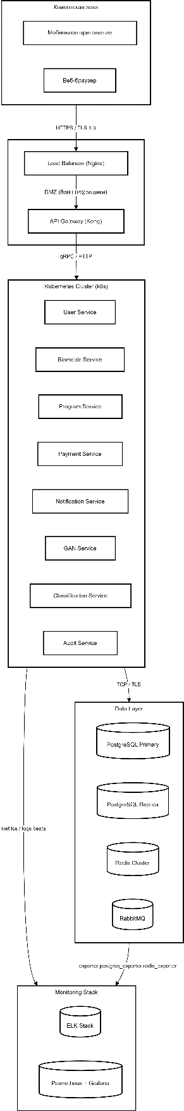
7. Описание окружений и конфигураций
Параметр | Dev | Test | Staging | Prod
K8s подов | 1 на сервис | 2 на сервис | 3 на сервис | 5+ на сервис
PostgreSQL | 1 инстанс (локальный) | 1 primary + 1 replica | 1 primary + 2 replicas | 1 primary + 3 replicas (синхронная реплика)
Redis | 1 узел | 3 узла (sentinel) | 3 узла (sentinel) | 6 узлов (cluster)
GPU | CPU only | 1 GPU (T4) | 2 GPU (T4) | 4+ GPU (A10)
Мониторинг | Базовый (логи в консоль) | ELK + Prometheus (full) | Полный + алерты | Полный + on-call + PagerDuty
Бэкапы | Нет | Ежедневно (dump) | Каждые 12 ч (WAL) | Каждые 6 ч (WAL) + PITR
SSL | Self-signed | Let's Encrypt | Corporate CA | Corporate CA + HSM
Доступ | Локальный | VPN | VPN + MFA | MFA + IP whitelist
Перечень параметров конфигурации (пример для Biometric Service):

yaml
# configmap.yaml
apiVersion: v1
kind: ConfigMap
metadata:
name: biometric-service-config
data:
WEARABLE_API_TIMEOUT: "5s"
MAX_BATCH_SIZE: "100"
REDIS_TTL_SECONDS: "3600"
VALIDATION_RULES: '{"heart_rate": {"min":30, "max":220}, "spo2": {"min":70, "max":100}}'
8. Наблюдаемость и эксплуатационные требования
Собираемые логи (структура)
json
{
"timestamp": "2026-04-02T14:30:00Z",
"level": "INFO",
"service": "biometric-service",
"correlationId": "abc123-def456",
"userId": "user-789",
"action": "BIOMETRIC_DATA_RECEIVED",
"durationMs": 125,
"message": "Received 10 biometric records",
"context": {
"endpoint": "/api/v1/biometric",
"method": "POST",
"statusCode": 200
}
}
Метрики (Prometheus)
Метрика | Тип | Порог алерта
request_duration_seconds{service, endpoint} | Histogram | p95 > 5s
error_total{service, error_code} | Counter | rate > 5% за 5 мин
classification_confidence | Gauge | < 0.7
db_connection_pool_usage | Gauge | > 90%
notification_queue_depth | Gauge | > 1000

Минимальный набор алертов:
Алерт | Порог | Канал | Эскалация
Service Down | 1 pod | Slack → PagerDuty | 5 мин → 15 мин
Error Rate > 5% | 5 мин окно | Slack | 15 мин
p95 Latency > 5s | 10 мин окно | Slack | 30 мин
DB Connection Pool > 90% | instant | PagerDuty | 5 мин
Classification Confidence < 0.7 | 1 час окно | Slack | 1 час
Backup Failed | instant | PagerDuty | 15 мин
9. Безопасность развертывания и управление обновлениями
Требование | Реализация | Проверка
Сетевая сегментация | Kubernetes Network Policies (DMZ, app, data, monitoring) | Network scan, тесты изоляции
Минимальные права | RBAC, ServiceAccount с ограниченными ролями | Audit RBAC, kube-bench
Шифрование в покое | PostgreSQL TDE, шифрование томов (KMS), секреты в Vault | Security scan
Шифрование в транспорте | TLS 1.3 везде, mTLS для gRPC | SSL Labs test, cert-manager
Обновление зависимостей | Dependabot (еженедельно), Snyk | CVE check в CI/CD
Аудит административных действий | Audit Service + ELK, отдельная роль auditor | Log review, compliance check
WAF | Nginx ModSecurity / AWS WAF | Penetration test
Secrets rotation | 90 дней автоматически (Vault) | Compliance check
Порядок выпуска версий
- Разработка → feature branch
- Code Review + SAST (SonarQube)
- CI (unit, integration tests, container scan)
- Deploy to Test (автоматически)
- Deploy to Staging (UAT + performance + security scan)
- Release Candidate (tag + changelog)
- Deploy to Prod:
  - Canary: 10% трафика (1 час)
  - Rolling update: 50% → 100% (по 30 мин)
- Мониторинг 24 часа (error rate, latency)
- Откат при error rate > 5% или p95 latency > 10s
Критерии приемки архитектуры:
- Доступность > 99.9%
- p95 latency < 5 секунд
- Автомасштабирование: 2x нагрузка → 2x поды
- Восстановление после сбоя < 5 минут (Chaos testing)
- 0 critical vulnerabilities (penetration test)
- Соответствие 152-ФЗ (персональные данные хранятся в РФ)

